**维普毕业论文（设计）管理系统**

哈尔滨工程大学继续教育学院（自考）

用户操作手册

（学生）

目 录

1 学生登录和用户设置 1

2 消息管理 2

3 选题管理 3

4 过程管理 4

4.1诚信承诺书及告知书 4

4.2提交意见修改记录表 4

5 论文终稿及查重报告 6

6 评分管理 6

学生常见问题指南 7

# 1 学生登录和用户设置

★第1步：打开登录页面https://cloud.fanyu.com/organ/lib/heucfe

★第2步：点击“自考（老生）”，登录方式为账号密码登录，  
账号：准考证号，初始密码：hrbeu123456#

登录后修改密码为：hrbeu123456*，建议统一更改，以免忘记密码；

更改后重新登录网址：https://cloud.fanyu.com/organ/lib/heucfe

上传自己的电子签名及绑定自己有效手机号即微信号；（之后可以微信扫码登录）

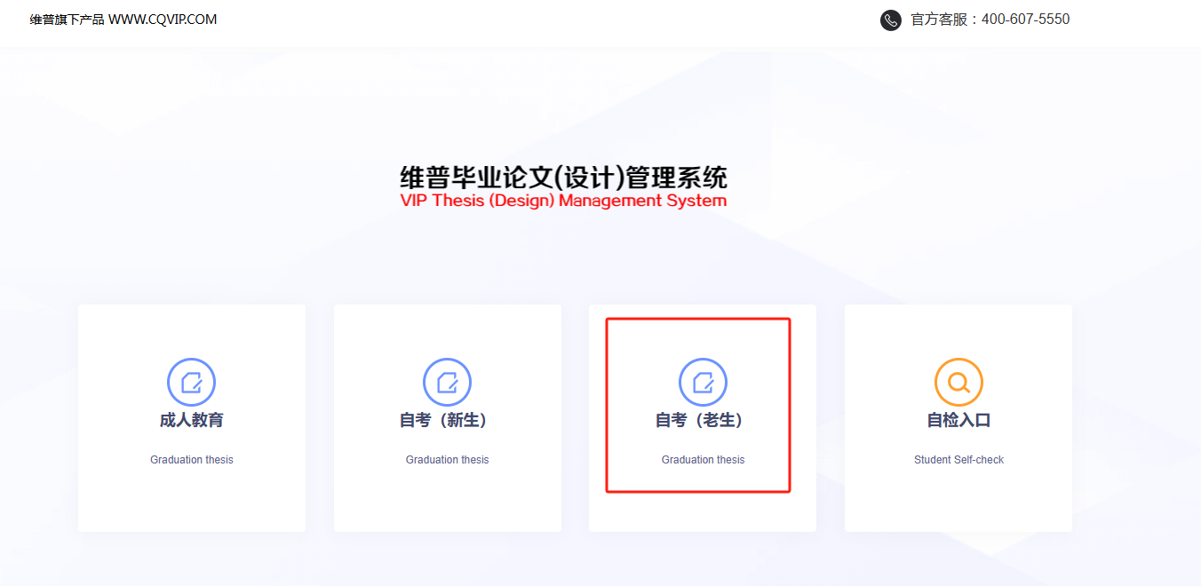

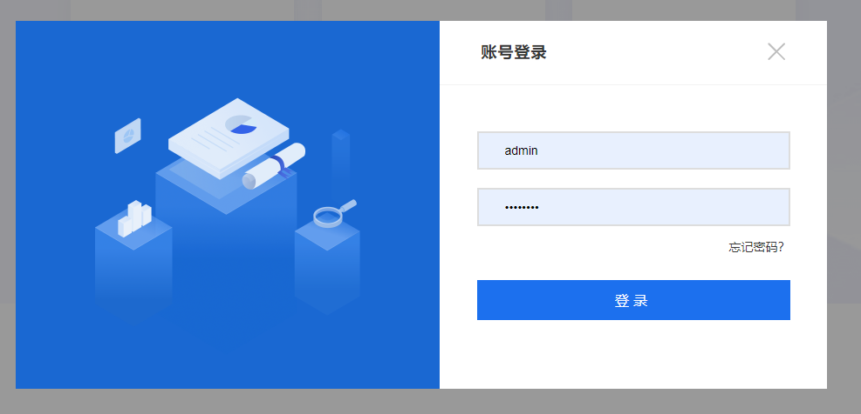

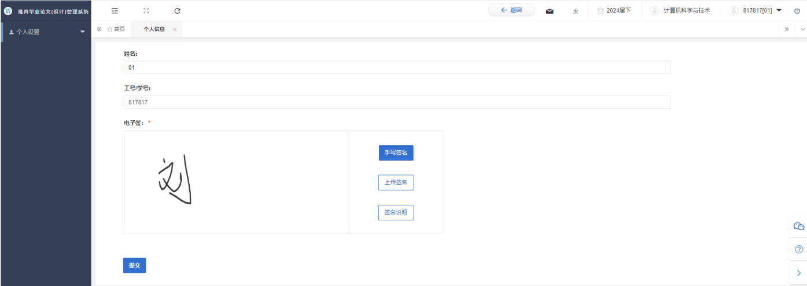

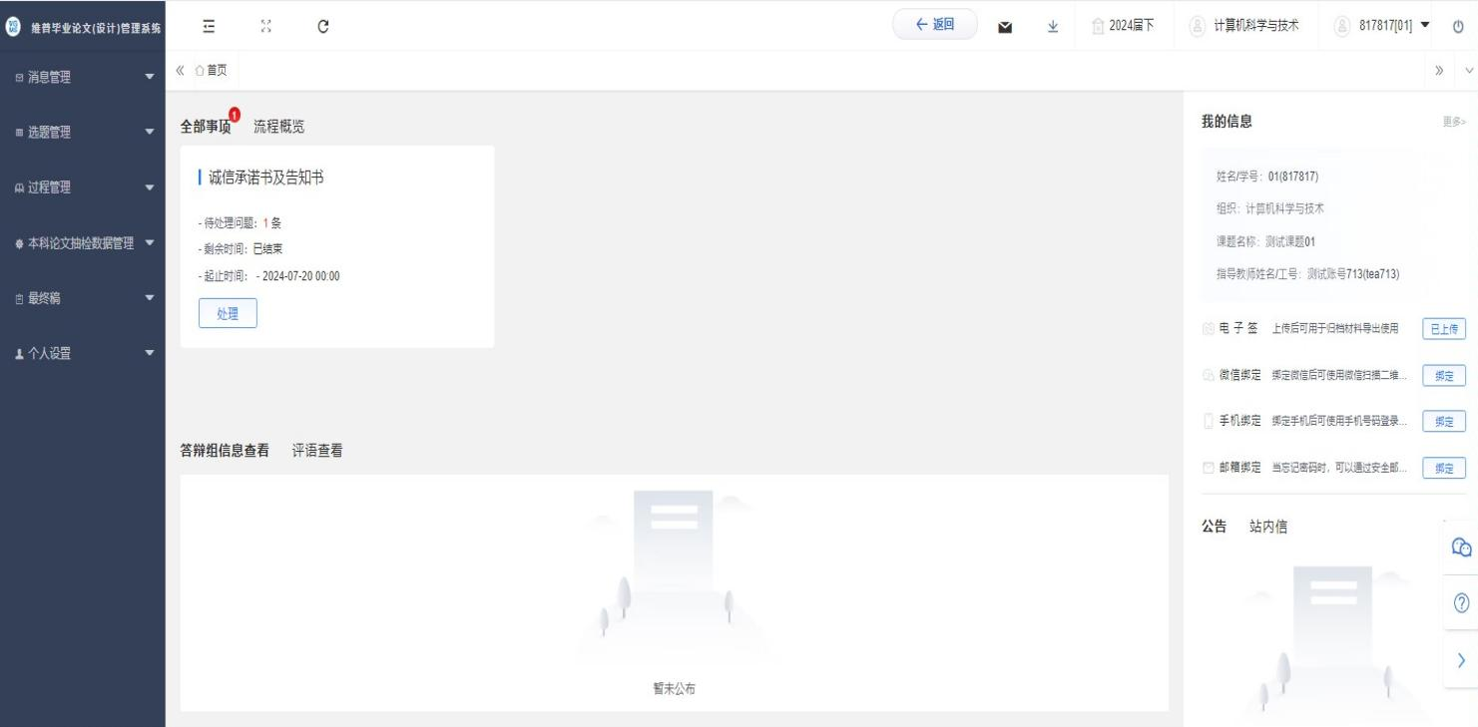

# 2 消息管理

★选择左边菜单栏“消息管理”—点击“站内信”或“公告消息”即可接收信息及公告文件。

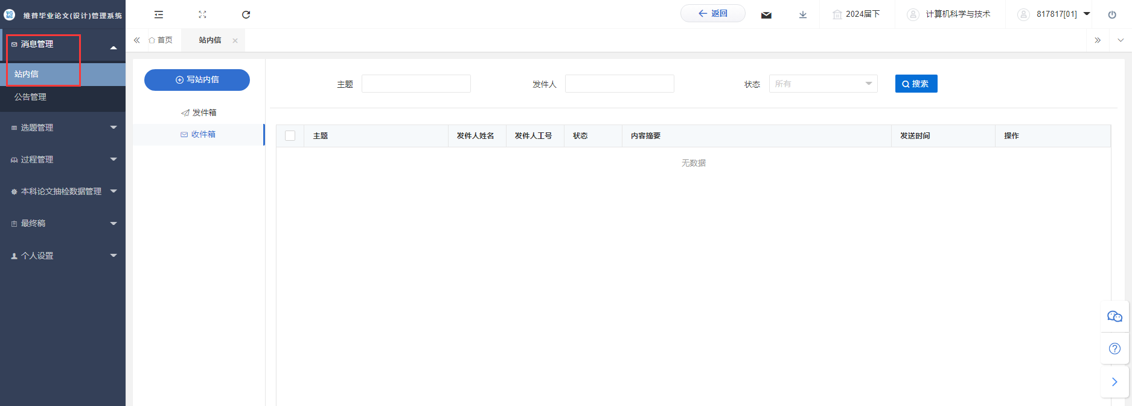

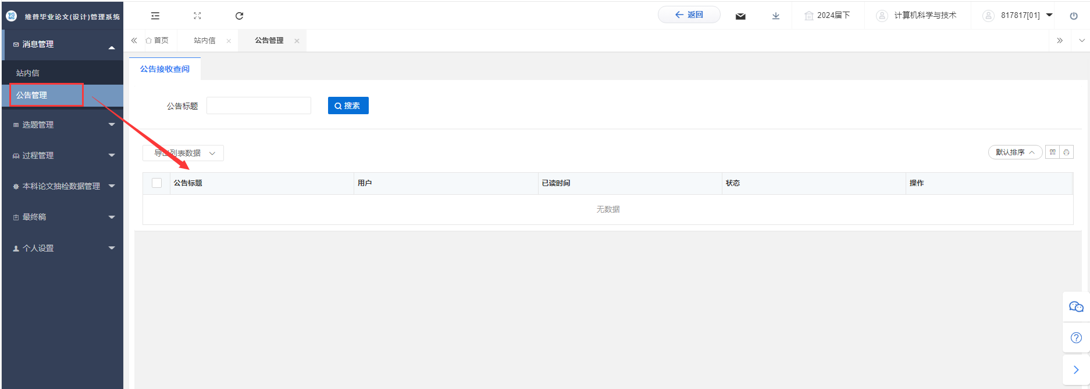

# 3 选题管理

★选择左边菜单栏“选题管理”—选题—点击跳转到选题信息页面，点击申请修改课题信息即可修改论文题目。

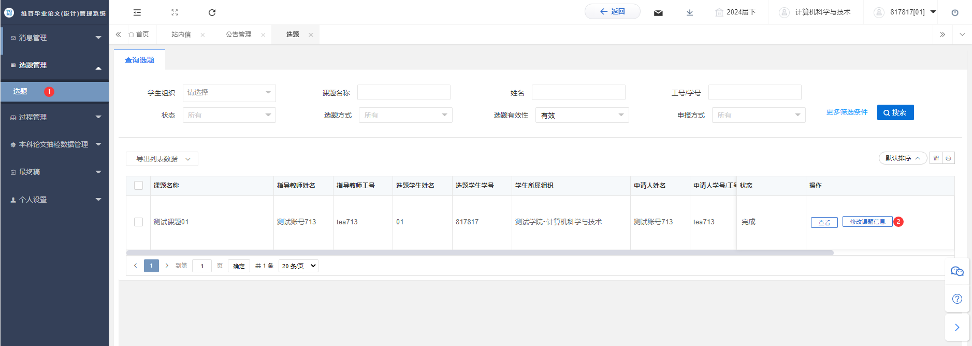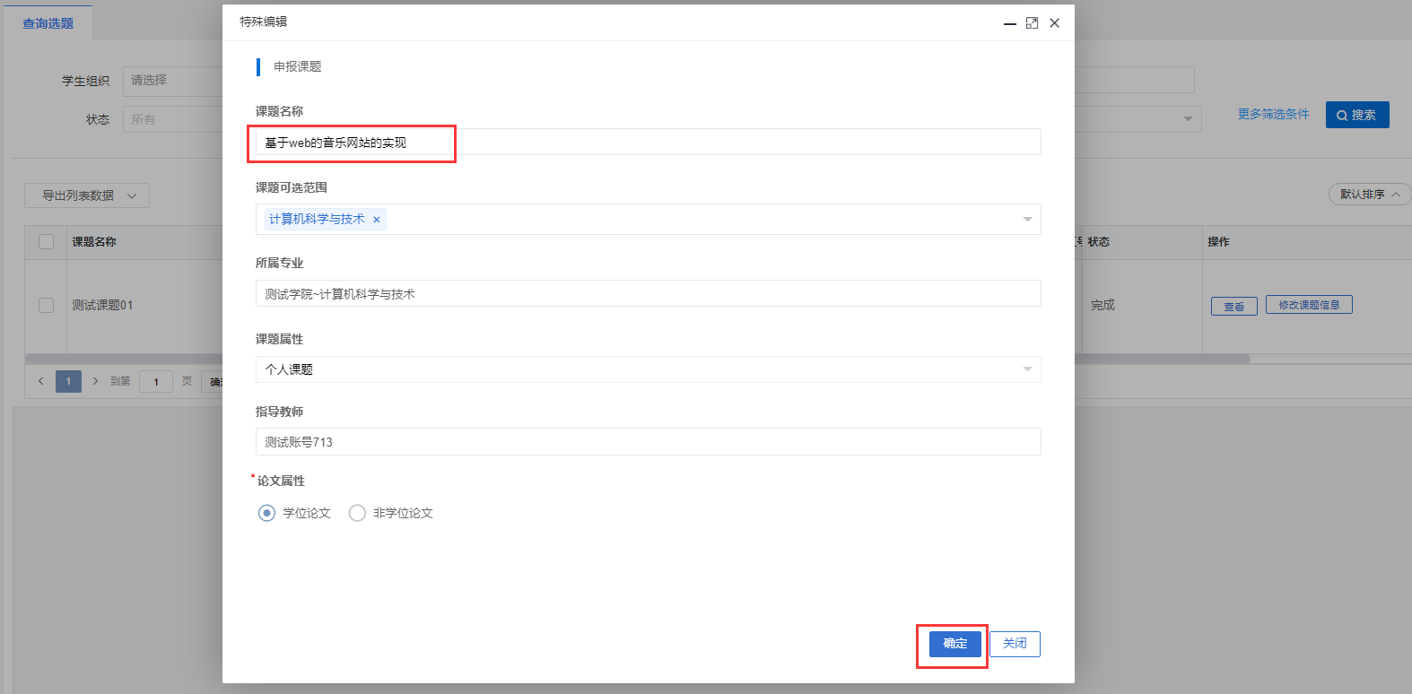

# 4 过程管理

### 4.1 诚信承诺书及告知书

★选择左边菜单栏“过程管理”—诚信承诺书及告知书—点击页面“编辑”按钮即可跳转编辑详情界面，上传诚信承诺书与告知书。

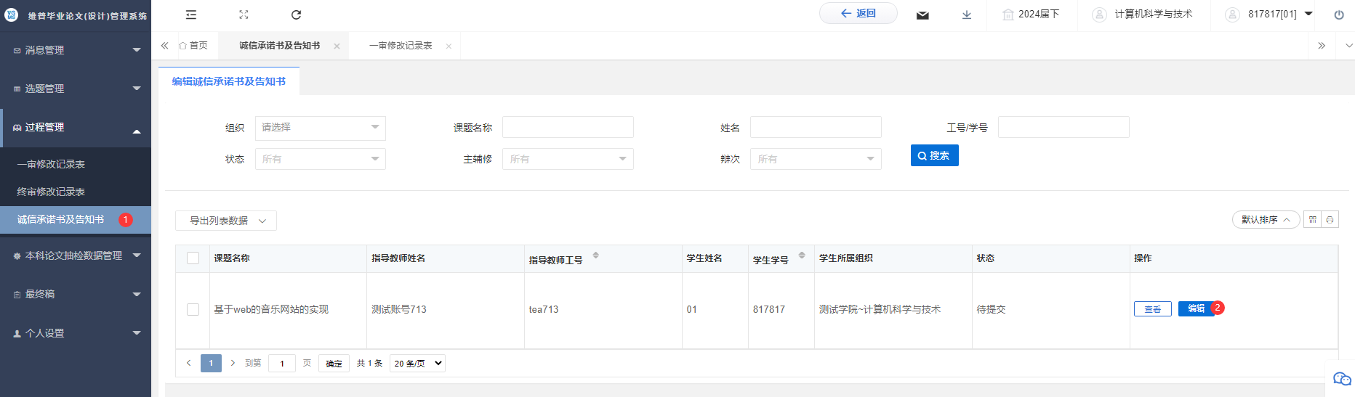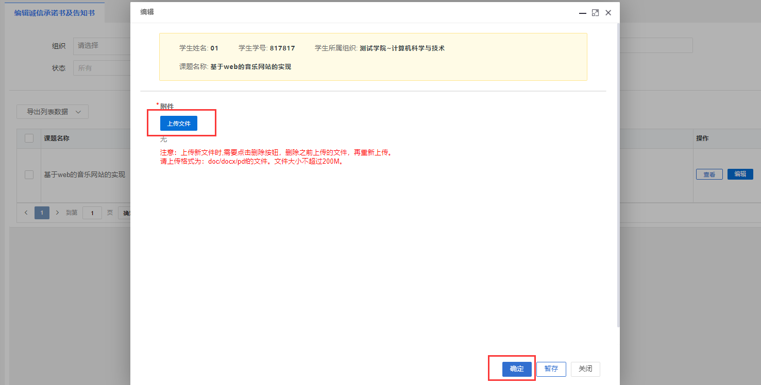

## 4.2提交意见修改记录表

★选择左边菜单栏“过程管理”—一审修改记录表/终审修改记录表—点击页面“编辑”按钮即可跳转编辑详情界面，上传相应审核环节的修改记录表。

★学生需要在修改记录表中根据专家意见逐条填写修改情况。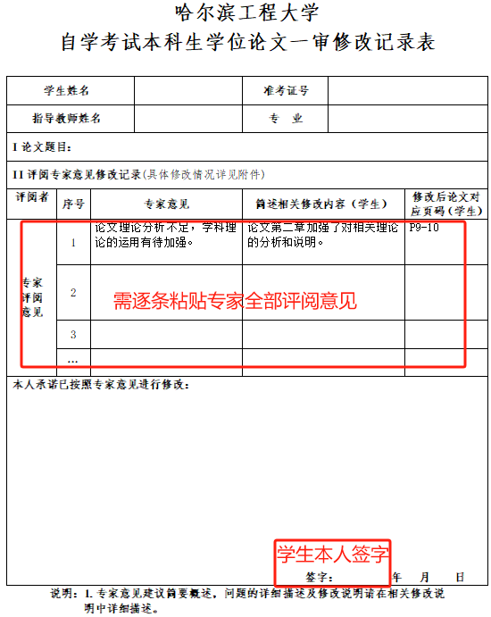

★下载途径：左侧菜单栏消息管理－公告管理－公告接收查阅处。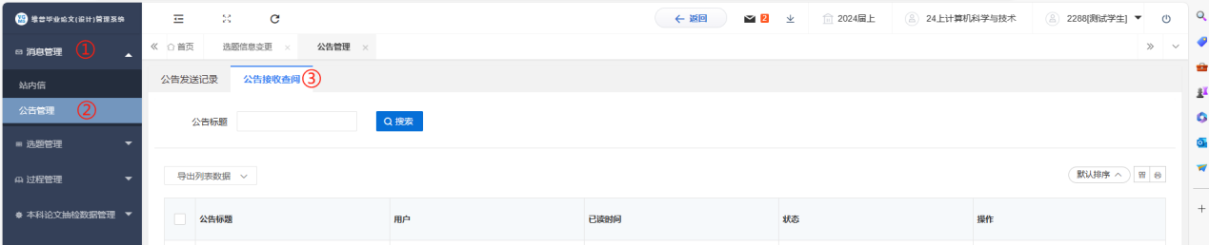

# 5 论文终稿及查重报告

★第1步：选择左边菜单栏“最终稿”—点击最终稿—点击页面“编辑”按钮即可跳转提交最终稿详情界面。

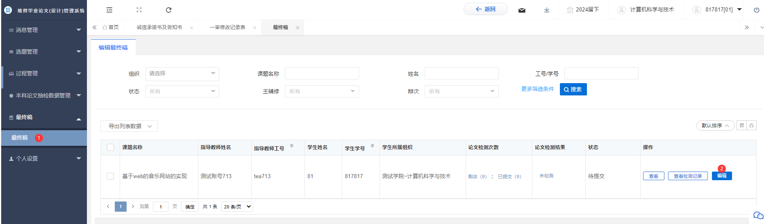

★第2步：点击上传文件－上传最终稿论文及查重报告，点击确定。

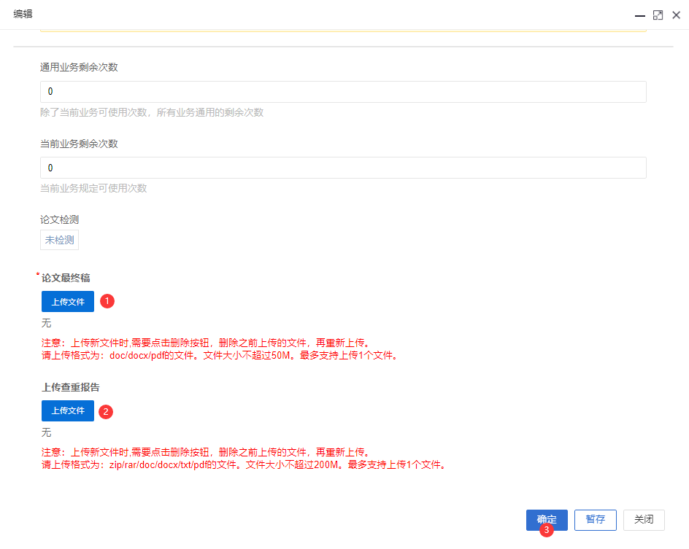

# 

# 6 评分管理

★第1步：选择左边菜单栏“评分管理”——点击评阅评分——点击页面“查看”按钮即可查看专家一审评阅打分及修改意见。

★第2步：选择左边菜单栏“评分管理”——点击专家终审评分——点击页面“查看”按钮即可查看专家终审评分及修改意见。

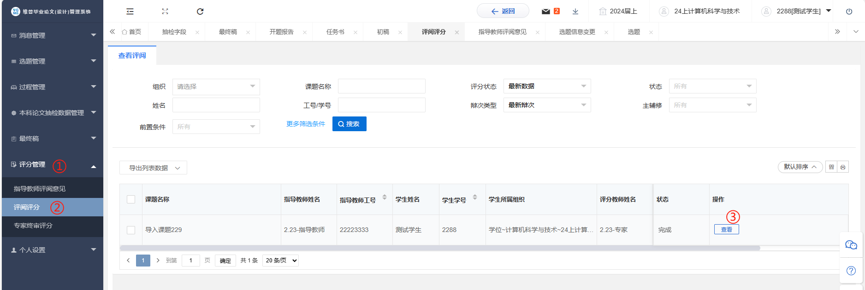

# 学生常见问题指南

忘记密码怎么找回？

回答：学生登录后请尽快绑定微信，便于之后找回密码或快捷登录

★第1步：选择左边菜单栏“个人设置”——安全中心

★第2步：可在线绑定手机号、微信、邮箱，便于后期密码忘记进行找回。

